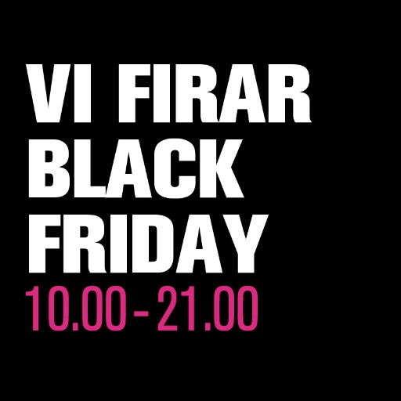
FREEPORT BLACK FRIDAY – SUCCÉN ÄR TILLBAKA
Pressmeddelande den 30 oktober 2014
Efter förra årets succé väljer Freeport Designer Outlet i Kungsbacka att för andra året i rad ta sig an sin egen tvist av Black Friday. I år har centret öppet 10.00 – 21.00 och alla butiker har förberett med riktigt galna erbjudanden.
Black Friday är ett välkänt begrepp i USA som Freeport 2013 hittade sin egen tvist på och tog sig an för att sätta eventet på den svenska kartan. Resultatet blev en succé och centret gjorde en av sina bästa dagar någonsin. I år tror man på ett ännu starkare resultat då erbjudanden på centret har tagit ett kliv framåt och fler mindre event planerats in under dagen.
Black Friday kampanjen syns på tv, spårvagnarna inne i Göteborg, i radio samt i flera dagstidningar såsom GP och Metro med flera.
Black Friday – En shoppingupplevelse på Freeport man inte får missa.
- Klart man gillar det
För mer information kontakta:
Linda Ekman / Marknadskoordinator
lindaekman@freeportleisure.com
0300-57 00 67

